5 Tipps für komfortables Wandern
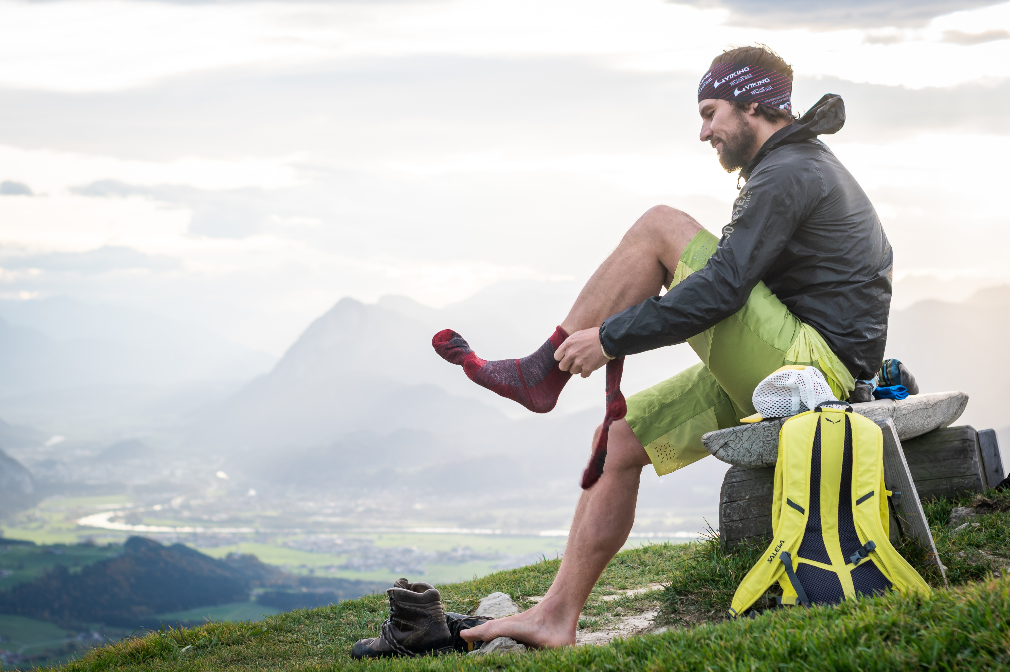
Der September steht wieder in den Startlöchern: Hochsaison für alle Wander- und Naturbegeisterten. Während durchs Tal die ersten Nebelschwaden ziehen, können wir in den höheren Lagen die Natur in ihrer ganzen Farbengewalt erleben. Doch: Um das Wandern unbeschwert genießen zu können, ist es unerlässlich, dass sich unsere Füße wohlfühlen. Denn nichts kann einen unbeschwerten Tag draußen so schnell beenden wie Schmerzen, Druckstellen und Blasen am Fuß.

So klappt es reibungslos: Unsere Top 5 Tipps
Wir haben fünf praktische Tipps von den Experten für Blasenberatung Sourceplan aus Landau für herbstlichen Wandergenuss zusammengestellt.

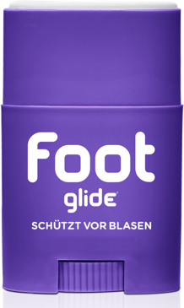
- Scheuerstellen mit Body Glide eliminieren
Präventionsarbeit gegen wunde Füße können Wanderer zuallererst am Fuß selbst leisten. Druckstellen und Blasen werden durch Scherkräfte verursacht, die im System Fuß, Socken und Schuh entstehen. Diese Scherkräfte lassen die verschiedenen Hautschichten
gegeneinander verschieben und voneinander ablösen. So entsteht ein Hohlraum, der mit Wasser gefüllt wird: eine Blase.

Abhilfe schafft Body Glide.Foot. Die Produkte der amerikanischen Kultmarke beugen zuverlässig wunden Hautstellen und Blasen vor. Der Hautschutz-Balsam bildet einen trockenen und unsichtbaren Schutzfilm und ist dabei wirksamer als Cremes oder Talg - und nebenbei fettet Body Glide Foot nicht und hinterlässt keinerlei Spuren auf Textilien.

Body Glide Foot gibt es in drei Größen. Besonders die kleine Pocket- und die etwas größere Travel-Variante können problemlos in kleinsten Taschen in Hose, Jacke oder Rucksack mitgenommen werden.

UVP: „Travel“ 22 Gramm 15,95 € „Pocket“ 10 Gramm 11,95€

- Zweilagige Wandersocken von Wrightsock
Es ist leider Fakt: Kein noch so komfortabler, gut eingelaufener Schuh kann auf Dauer eine schlechtsitzende und an den falschen Stellen gepolsterte Socke kompensieren. Deshalb sollten Wanderer ihre Socken mit viel Bedacht wählen.

Das Prinzip der Wandersocken von Wrightsock beruht darauf, dass die aus zwei miteinander verbundenen Socken bestehen - einer dünnen Polyester-Innensocke und einer dickeren gestrickten Außensocke. So wird die Reibung, die eigentlich zwischen "Normalsocke" und Oberhaut des Fußes stattfindet, in die beiden Sockenlagen verlagert und Blasen können verhindert werden. Man trägt sozusagen zwei Socken, die in einer Socke kombiniert sind.

Ein weiterer großer Pluspunkt: Die innere Socke aus hochwertigen Dry Wright-Polyesterfasern ist offenporig. Sie hat eine glatte, ungefärbte, hydrophobe Oberfläche und leitet Feuchtigkeit vom Fuß ab und in die äußere Lage der Socken weiter. Die Füße bleiben trocken, was der Entstehung von Blasen und Druckstellen ebenfalls vorbeugt.

Die Modelle Coolmesh und Stride unterscheiden sich in ihrer Dicke. Der Coolmesh ist der dünnste Socken im Sortiment, der Stride erwas dicker. Beide Modelle sind allerdings nicht dicker wie herkömmliche Socken und können problemlos in Wander- und Zustiegsschuhen getragen werden.
Beide Socken gibt es auch mit einer Außensocke aus Merino-Wolle.
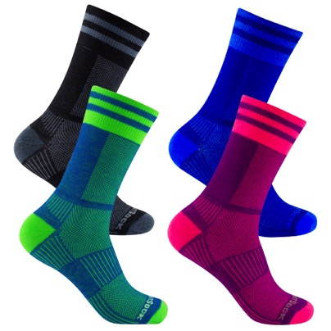
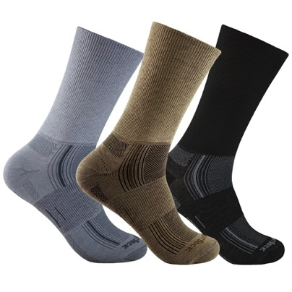
UVP: Coolmesh II, crew: 19,95 € Stride, crew: 24,95€

- Wenn gepolstert, dann bitte richtig: Wrightsock Escape
Wer etwas mehr Polsterung möchte, sollte zum mitteldicken Modell Sockenmodell ESCAPE greifen. Es besitzt eine einseitige Frottee-Polsterung im Zehen- und Fersenbereich. Da diese Polsterung nicht hautseitig eingebaut ist (wie bei anderen Socken-Herstellern üblich), sondern sich zwischen der Innen- und Außensocke befindet, wird ein Scheuern der Polsterung an der Haut vermieden.

Denn das Problem der Polsterung zur Hautseite: Die nach innen gerichteten Frottee-Schlingen sind sehr beweglich. Sie erhöhen bei Bewegung die Scherkräfte zwischen Fußknochen und Haut und begünstigen so die Blasenbildung. Bei der Escape befindet sich die Polsterung zwischen den zwei Socken-Lagen und macht deshalb nur, was sie eigentlich soll: polstern. Anstatt zu reiben.

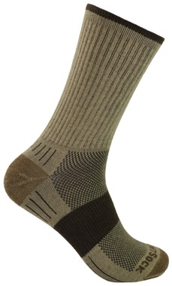
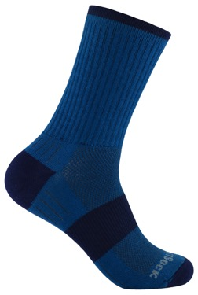
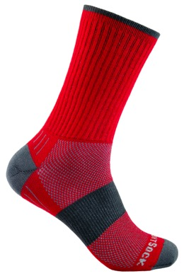

UVP: Escape, crew: 26,95 €

- Mit Blasenstopper-Klebepads der Blase vorbeugen
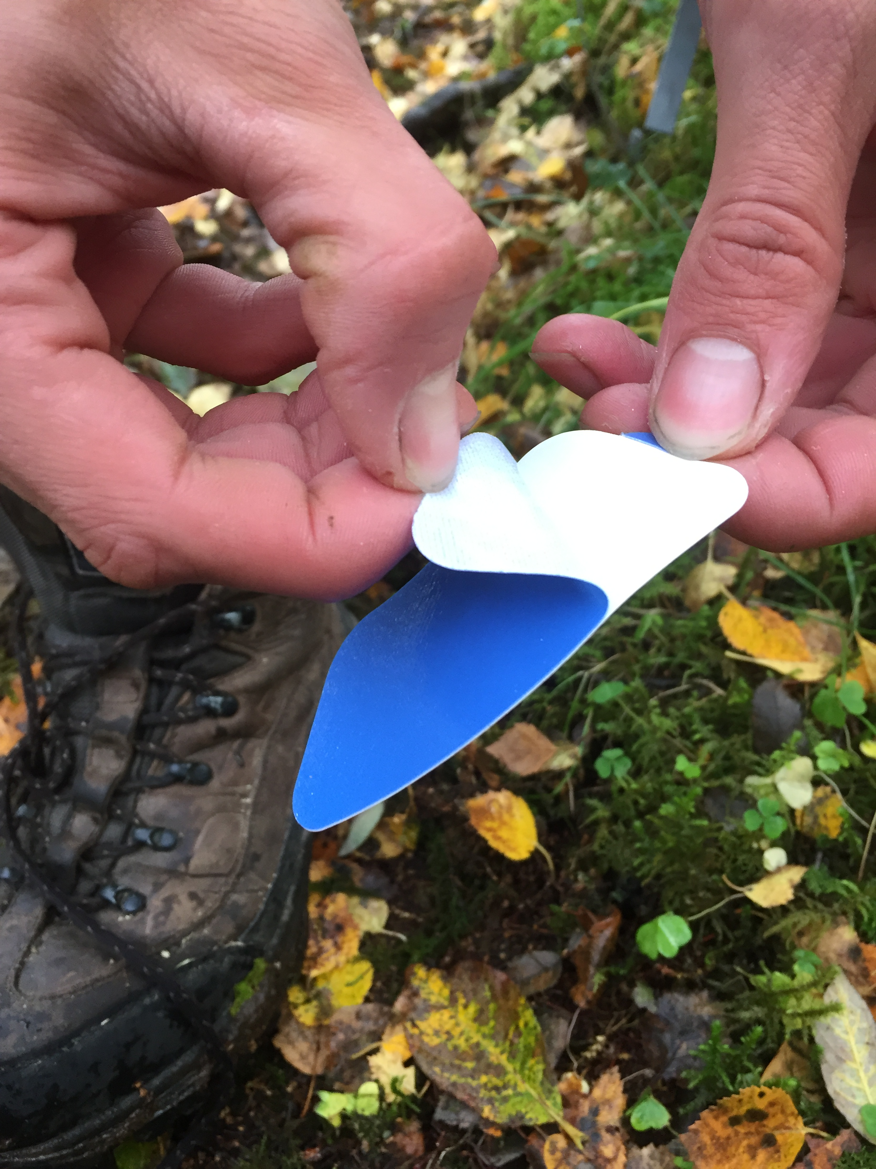
Um den Reibungswiderstand zwischen Socke und Schuh zu reduzieren, hat sich der BLASENSTOPPER bewährt. Das Clevere daran ist, dass die Klebepads direkt in den Schuh geklebt werden, nicht auf die Haut. Dadurch werden Hautirritationen vermieden. Außerdem halten die BLASENSTOPPER deutlich länger als herkömmliche Blasenpflaster.

Die Klebepads bestehen aus dünnen Aufklebern mit einem hochwirksamen Klebstoff, der die Pads sicher in der Schuhinnenseite fixiert. An Stellen im Schuh, wo Scherkräfte, Druck oder auch Schäden des Innenfutters zu einer Schädigung der führen können, wird der BLASENSTOPPER gezielt angebracht. Die glatte Oberfläche des BLASENSTOPPERS reduziert so die Reibung des Sockens gegen die Schuhinnenseite und dadurch die Scherkräfte, sodass Blasen von vornherein vermieden werden.
Die Lebensdauer des BLASENSTOPPER ist vergleichbar mit der Lebensdauer der Innensohle oder dem Innenfutter des Schuhs.
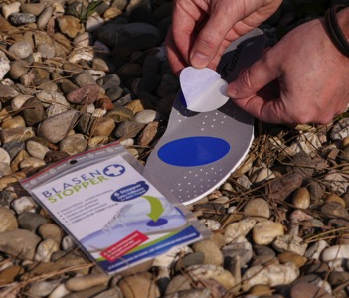
Praktisch: Die BLASENSTOPPER sind so klein und leicht, dass sie locker im Erste-Hilfe-Päckchen Platz finden.
Und das sind sie auch: Erste Hilfe für die Füsse zum immer dabei haben. Bei ersten Anzeigen von Reibungsstellen unterwegs auf Tour: Anhalten, Schuh ausziehen, BLASENSTOPPER aufkleben und weitergehen.

UVP: Blasenstopper, je nach Packungsgröße ab: 9,95 €

- Die Strategie: Verhindern ist besser als ertragen
Hier ist die ultimative Checkliste, um das Blasenübel zu verhindert:
Schnittstelle 1: Haut – Socke: Da hilft nur schmieren. Vaseline, Hirschtalgcreme, body glide. Wer schon im Vorhinein weiß, dass „es“ passieren wird, schmiert schon mal vorher. Alle anderen schmieren, sobald sie bemerken, dass es an der betreffenden Stelle „heiß“ wird und anfängt, etwas weh zu tun. Schmiermittel dabei haben ist eine gute Idee, geht aber beim Marathon wegen „wohin damit“ nicht ganz so gut. Body Glide ist hier die beste Wahl, da man es nicht mit den Fingern auftragen muss und eine kleine Pocket-Variante zum leichten Einstecken verfügbar ist.

Schnittstelle 2: Socke – Socke: Zwei Socken übereinander oder gleich Doppelsocken. Geht bei High Heels und Business Schuhen nicht ganz so gut – hier bitte an der Schnittstelle 1 und 3 ansetzen. Herren, die da kurz vor dem Event auf dem falschen Fuß erwischt werden, dürfen gerne die Nylonsocken von Frau und Freundin unterziehen.
Schnittstelle 3: Socke – Schuh: Wer schon weiß, wo „es“ passieren wird, klebt einen Blasenstopper auf die entsprechende Stelle bevor es los geht. Alle anderen haben einen Blasenstopper in der Tasche, im Rucksack oder in der Gesäßtasche der Laufhose und kleben ihn in den Schuh, sobald das Problem auf sich aufmerksam macht. Etwas Geduld mitbringen und den Blasenstopper mindestens 30 Sekunden fest andrücken. Mit einem Fön kann man die Klebekraft erhöhen.

Fazit: Gut vorbereitet in den Herbst
Die richtige Socke am Fuß und Hautschutz-Balsam und Schuh-Klebepad im Rucksack - eigentlich bedarf es gar nicht viel, um den Herbst unbeschwert zu Fuß genießen zu können. Mit den Tipps und Produkten von Wrightsock können sich Wanderer auf raschelndes Laub, bunte Wälder und goldene Sonnenstrahlen konzentrieren anstatt auf einen schmerzenden Fuß.

Mehr Informationen gibt es auch unter: http://www.wrightsock.de/

Vertrieb:
Sourceplan GmbH
Horstring 14
76829 Landau
Telefon: +49 (06341) 969141
Telefax: +49 (06341) 969140
Mail: info@sourceplan.de
www.bodyglide.info

Ansprechpartner für die Presse:
Outdoor Sports PR
Johannes Wessel
Steigenbergerstraße 19
82377 Penzberg
T +49 (0)8856 / 86 85 318
www.outdoorsports-pr.de

